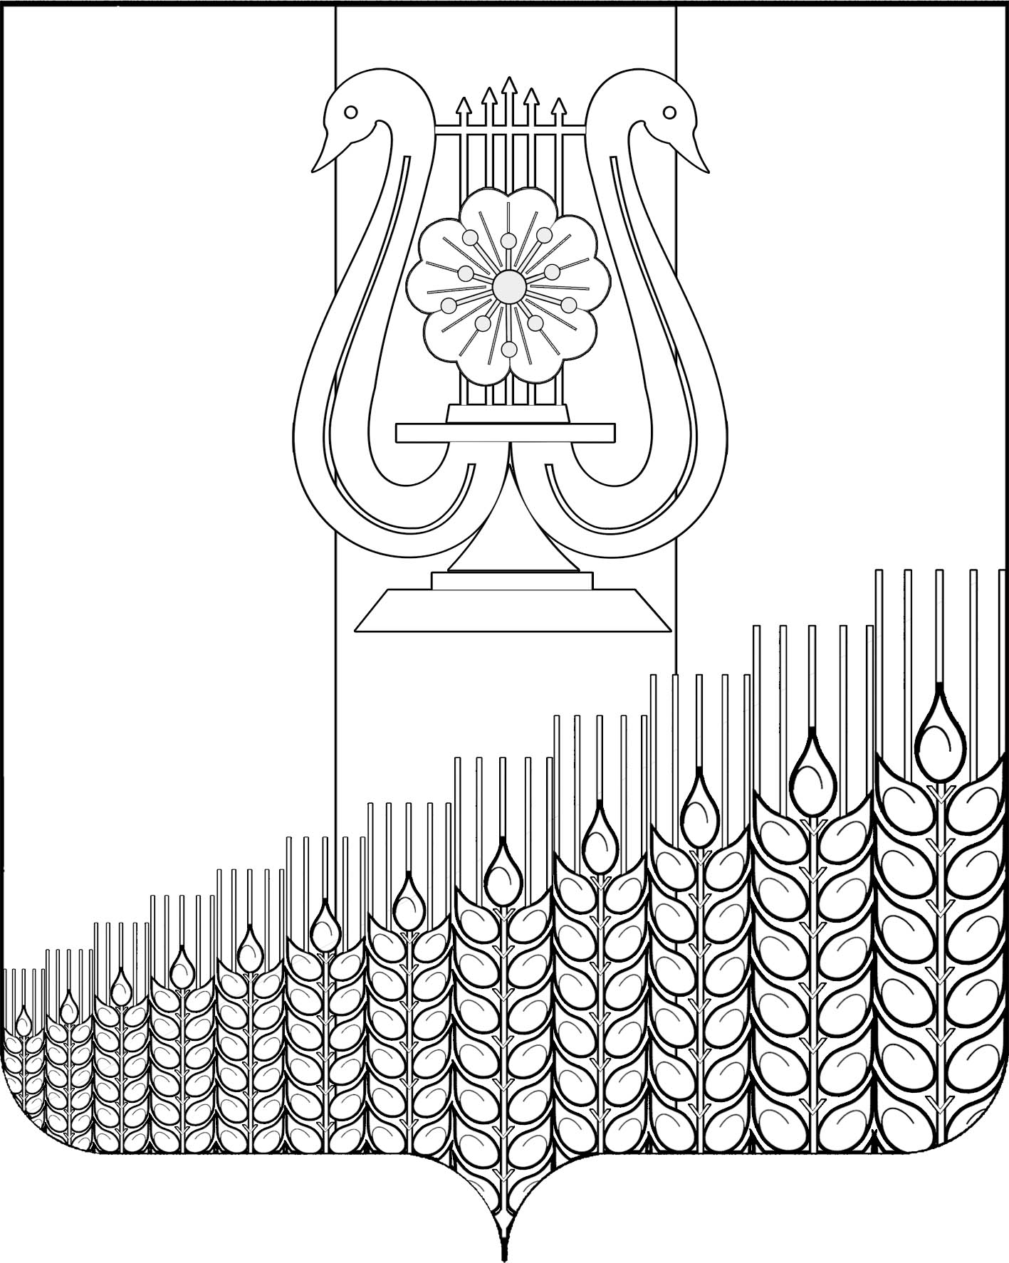
АДМИНИСТРАЦИЯ ПЕРВОМАЙСКОГО СЕЛЬСКОГО ПОСЕЛЕНИЯ
КУЩЕВСКОГО РАЙОНА

ПОСТАНОВЛЕНИЕ
от ___________ г. № ___
поселок Первомайский

О внесении изменения в постановление администрации
Первомайского сельского поселения Кущевского района
от 30 мая 2013 г. № 72 «О порядке создания воинских участков на общественных кладбищах Первомайского сельского поселения
Кущевского района»

В соответствии с Федеральным законом РФ 12 января 1996 г. № 8-ФЗ «О погребении и похоронном деле», Федеральным законом от 14 января 1993 г. № 4292-1 «Об увековечении памяти погибших при защите Отечества», руководствуясь законом Краснодарского края от 4 февраля 2004 г. № 666-КЗ «О погребении и похоронном деле в Краснодарском крае», Федеральным законом от 6 октября 2003 г. №131-ФЗ «Об общих принципах организации местного самоуправления в Российской Федерации», п о с т а н о в л я ю:
- Внести в постановление администрации Первомайского сельского поселения Кущевского района от 30 мая 2013 г. № 7 «О порядке создания воинских участков на общественных кладбищах Первомайского сельского поселения Кущевского района» изменение, изложив пункт 3 в следующей редакции:
«3. Предусмотреть в Первомайском сельском поселении Кущевского района на территории общественного кладбища в пос. Первомайский с кадастровым номером 23:17:1102001:2283, расположенного по адресу: Россия, Краснодарский край, Кущевский район, пос. Первомайский, ул.Гаражная,17 , площадью 4015 кв.м., земельный участок площадью 1000 кв.м. для воинских захоронений, согласно прилагаемой схеме (приложение № 3).
2. Контроль за осуществлением воинских захоронений возложить на директора МУ «Производственно-эксплуатационная служба Первомайского сельского поселения» (Кукса А.Ю.)
3. Общему отделу администрации Первомайского сельского поселения Кущевского района (Дмитриченко И.И.) обнародовать настоящее постановление в специально установленных местах для обнародования и разместить в информационной сети «Интернет» на официальном сайте администрации Первомайского сельского поселения Кущевского района.
4. Контроль за выполнением настоящего постановления оставляю за собой.
5. Постановление вступает в силу со дня его обнародования.

Глава Первомайского сельского поселения
Кущевского района М.Н.Поступаев

